Manual básico de utilização dos
aplicativos do e-mail institucional da Unespar

Paraná - 2019
O e-mail institucional do estudante de graduação da Unespar conta com o pacote Office 365, o qual disponibiliza na plataforma aplicativos para auxiliar o estudante na organização da vida acadêmica.
Cada um deles tem especificidades que serão apresentadas brevemente para um auxílio básico de utilização.

Os aplicativos disponíveis são:

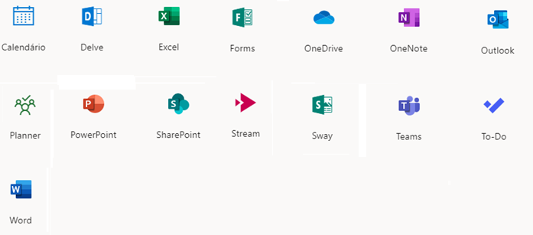
Figura 1: Aplicativos disponíveis

- Calendário:
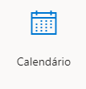
É possível criar, modificar ou excluir uma solicitação de reunião ou compromisso para o qual foi convidado ou você mesmo criou no Outlook na Web.
Para acessar todos os detalhes da ferramenta: https://support.office.com/pt-br/article/criar-modificar-ou-excluir-uma- solicita%c3%a7%c3%a3o-de-reuni%c3%a3o-ou-compromisso-no-outlook-na-web-6283f744-4ce1-470e-9d6b-96fa94e52996?redirectSourcePath=%252farticle%252f2418d198-7a51-455c-86d0-db505e68d08a&ui=pt-BR&rs=pt-BR&ad=BR

- Delve:
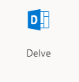
É possível conectar-se e colaborar com outras pessoas, procurar pessoas, documentos ou quadros, ver em quais documentos as outras pessoas estão trabalhando ou saber mais sobre elas, descobrir e organizar informações, adicionar um documento como favorito ou a um quadro para encontrá-lo facilmente mais tarde e ficar conectado e mantendo a produtividade de onde estiver.
Para acessar todos os detalhes da ferramenta: https://support.office.com/pt-br/article/entrar-no-delve-0e4751f5-3006-402f-b55a-bb079cfb1ff1?wt.mc_id=AID573689_QSG_174541&ui=pt-BR&rs=pt-BR&ad=BR
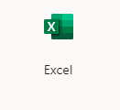
- Excel:
Com Excel para a Web sendo executado no navegador da Web, você pode compartilhar sua pasta de trabalho com outras pessoas e colaborar no mesmo arquivo ao mesmo tempo, adicionar tabelas e gráficos para tornar seus dados visuais, criar uma pesquisa, filtrar uma tabela.
Para acessar todos os detalhes da ferramenta: https://support.office.com/pt-br/article/criar-uma-pasta-de-trabalho-no-excel-para-a-web-63b50461-38c4-4c93-a17e-36998be0e3d0?wt.mc_id=AID573689_QSG_174545&ui=pt-BR&rs=pt-BR&ad=BR
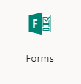
- Forms:
É pensado para criar pesquisas, testes e votações e ver facilmente os resultados conforme chegam, convidar outras pessoas para responder ao formulário usando qualquer navegador da Web e até mesmo em dispositivos móveis, usar a análise interna para avaliar as respostas conforme elas são enviadas, exportar dados de formulário, como resultados de testes, para o Excel para análise adicional ou classificação.
Para acessar todos os detalhes da ferramenta: https://support.office.com/pt-br/article/entrar-no-microsoft-forms-620daa7a-3e03-4013-8f92-5cce86210ef6?ui=pt-BR&rs=pt-BR&ad=BR

- OneDrive:
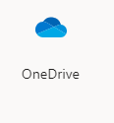
É um serviço de armazenamento em nuvem. Com ele é possível armazenar e hospedar qualquer arquivo, usando uma Conta da Microsoft, também é possível definir tipos de arquivos como: públicos que qualquer pessoa pode acessar, somente amigos do usuário, usuários definidos previamente ou privados.

Para acessar todos os detalhes da ferramenta: https://support.office.com/pt-br/article/carregar-e-salvar-arquivos-e-pastas-no-onedrive-for-business-a1397e56-61ec-4ed2-9dac-727bf8ac3357?wt.mc_id=AID573689_QSG_174540&ui=pt-BR&rs=pt-BR&ad=BR

- OneNote:
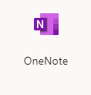
É um aplicativo de notas digital que fornece um local único para todas as suas anotações, pesquisas, planos e informações gerenciáveis em casa, no trabalho ou na escola. É interativo para projetar aulas, trabalhos e tarefas.

Para acessar todos os detalhes da ferramenta: https://support.office.com/pt-br/article/introdu%c3%a7%c3%a3o-ao-onenote-e768fafa-8f9b-4eac-8600-65aa10b2fe97?ui=pt-BR&rs=pt-BR&ad=BR

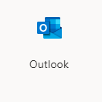
- Outlook:

Com o Outlook na Web em execução no seu navegador é possível organizar e-mails para se concentrar no que é mais importante, gerenciar calendário, reuniões e compromissos, compartilhar arquivos da nuvem para que todos tenham sempre a versão mais recente, ficando conectado é possível manter a produtividade de onde estiver.

Para acessar todos os detalhes da ferramenta: https://support.office.com/pt-br/article/entrar-e-criar-uma-assinatura-para-o-outlook-na-web-676b32bc-b486-468d-b1f2-883569298b58?wt.mc_id=AID573689_QSG_174547&ui=pt-BR&rs=pt-BR&ad=BR

- Planner:

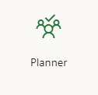
Com o Planner você pode criar novos planos, atribuir tarefas e compartilhar arquivos com outras pessoas, organizar o trabalho em equipe e colaborar em projetos de maneira simples e visual, conversar por chat com outras pessoas para garantir que todos estejam atualizados, acompanhar o progresso e manter o controle do trabalho, em praticamente qualquer lugar e em qualquer dispositivo.

Para acessar todos os detalhes da ferramenta: https://support.office.com/pt-br/article/entrar-no-microsoft-planner-fe43c972-5a95-4071-86d4-423a64a3b21e?wt.mc_id=AID573689_QSG_174542&ui=pt-BR&rs=pt-BR&ad=BR

- PowerPoint:
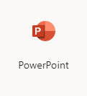
Com a execução do PowerPoint para a Web no seu navegador da Web, você pode criar apresentações que incluam imagens, vídeos, transições e animações, acessar suas apresentações no computador, tablet ou telefone, compartilhar e trabalhar com outras pessoas, onde quer que elas estejam.
Para acessar todos os detalhes da ferramenta: https://support.office.com/pt-br/article/entrar-no-microsoft-planner-fe43c972-5a95-4071-86d4-423a64a3b21e?wt.mc_id=AID573689_QSG_174542&ui=pt-BR&rs=pt-BR&ad=BR

- SharePoint:
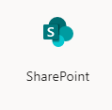
O SharePoint é uma plataforma para criar sites, é possível utilizá-lo como um local seguro para armazenar, organizar, compartilhar e acessar informações de qualquer dispositivo é uma plataforma de aplicações.

Para acessar todos os detalhes da ferramenta: https://support.office.com/pt-br/article/entrar-no-sharepoint-online-324a89ec-e77b-4475-b64a-13a0c14c45ec?wt.mc_id=AID573689_QSG_174543&ui=pt-BR&rs=pt-BR&ad=BR

- Stream:

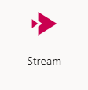
O Microsoft Stream é um serviço de vídeo corporativo onde as pessoas podem carregar, exibir e compartilhar vídeos com segurança, pode-se compartilhar gravações de aulas, reuniões, apresentações, sessões de treinamento ou outros vídeos que auxiliam a colaboração. Também facilita o compartilhamento de comentários em um vídeo, marca timecodes em comentários e descrições para fazer referência a pontos específicos de um vídeo e discutir com os colegas.

Para acessar todos os detalhes da ferramenta: https://docs.microsoft.com/pt-br/stream/overview

- Sway:
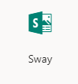
Compile facilmente texto, imagens, vídeos e outros tipos de conteúdo em um formato interativo online, aplique esquemas de cores e layouts criados por designers ou a aplicação pode sugerir elementos de design que correspondam ao seu conteúdo, pesquise e importe conteúdo relevante de outras fontes, é possível compartilhar seus Sways concluídos na Web.
Para acessar todos os detalhes da ferramenta: https://support.office.com/pt-br/article/entrar-no-sway-b60d6dc4-d2bc-4740-ab1d-e2c4071dca03?wt.mc_id=AID573689_QSG_174550&ui=pt-BR&rs=pt-BR&ad=BR

- Teams:
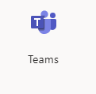
Permite que você reúna uma equipe, use o chat em vez do e-mail, edite arquivos com segurança ao mesmo tempo, veja curtidas, menções e respostas rapidamente, personaliza-lo adicionando anotações, sites da Web e aplicativos.

Para acessar todos os detalhes da ferramenta: https://support.office.com/pt-br/article/v%c3%addeo-o-que-%c3%a9-o-microsoft-teams-422bf3aa-9ae8-46f1-83a2-e65720e1a34d?wt.mc_id=AID573689_QSG_174525&ui=pt-BR&rs=pt-BR&ad=BR

- To-Do:
A plataforma permite planejar seu dia, definir datas de conclusão e horários de lembrete para cada tarefa para manter tudo sob controle, marcar tarefas por importância, dividir as tarefas em partes para otimizá-las, compartilhar listas de tarefas, sincroniza-lo com as tarefas do outlook.

Para acessar todos os detalhes da ferramenta: https://support.office.com/pt-br/article/criar-e-compartilhar-listas-4e5aeac6-8649-4813-aae5-2c2ddea2f292?ui=pt-BR&rs=pt-BR&ad=BR

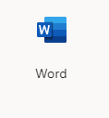
- Word:
Criar documentos para adicionar e formatar texto, imagens e layouts de página, acessar seus documentos do computador, tablet ou celular, compartilhar e trabalhar com outras pessoas, onde quer que elas estejam.
Para acessar todos os detalhes da ferramenta: https://support.office.com/pt-br/article/criar-e-compartilhar-listas-4e5aeac6-8649-4813-aae5-2c2ddea2f292?ui=pt-BR&rs=pt-BR&ad=BR

